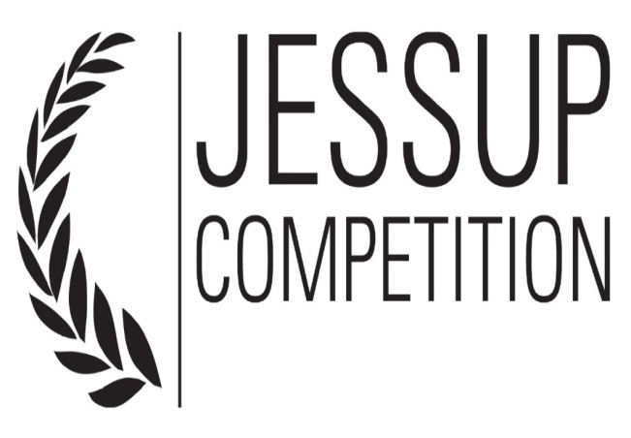

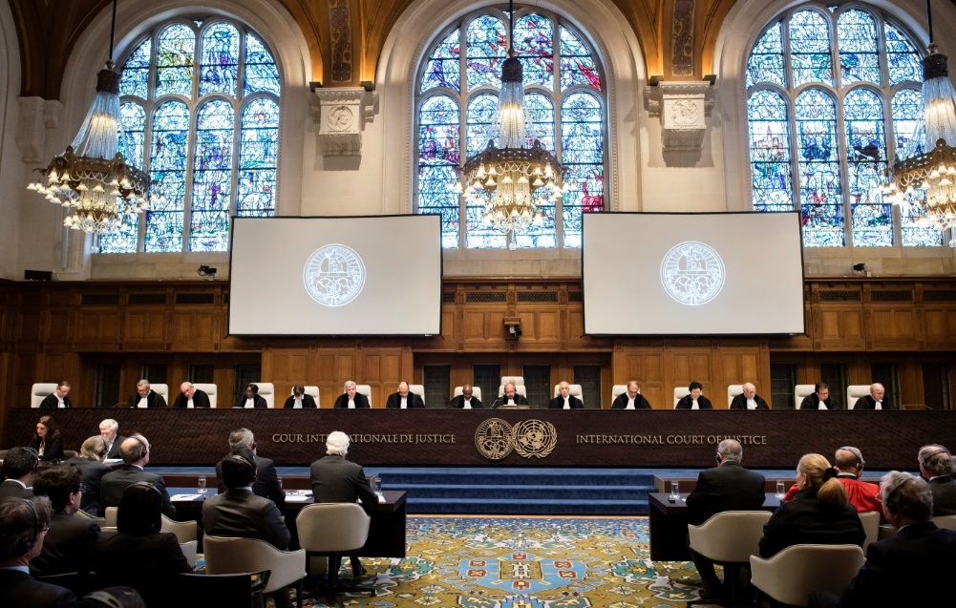

الف. ماهیت و رویکرد مسابقه جساپ
مسابقات شبیهسازی دادگاه حقوق بینالملل یادواره قاضی فیلیپ جساپ (Philip C. Jessup International Law Moot Court Competition) که به اختصار جساپ نیز خوانده میشود را میتوان بزرگترین مسابقة شبیهسازی دادگاه در عالم حقوق بینالملل خواند.
در حقیقت از آنجا که این مسابقه شبیهسازی دادرسیها نزد دیوان بینالمللی دادگستری(ICJ) است که صرفاً به حل و فصل اختلاف میان کشورها پرداخته میشود؛ بنابراین، رویکرد مسابقه در فضای حقوق بینالملل عمومی است و دانشجویان در این فضا به رقابت میپردازند.

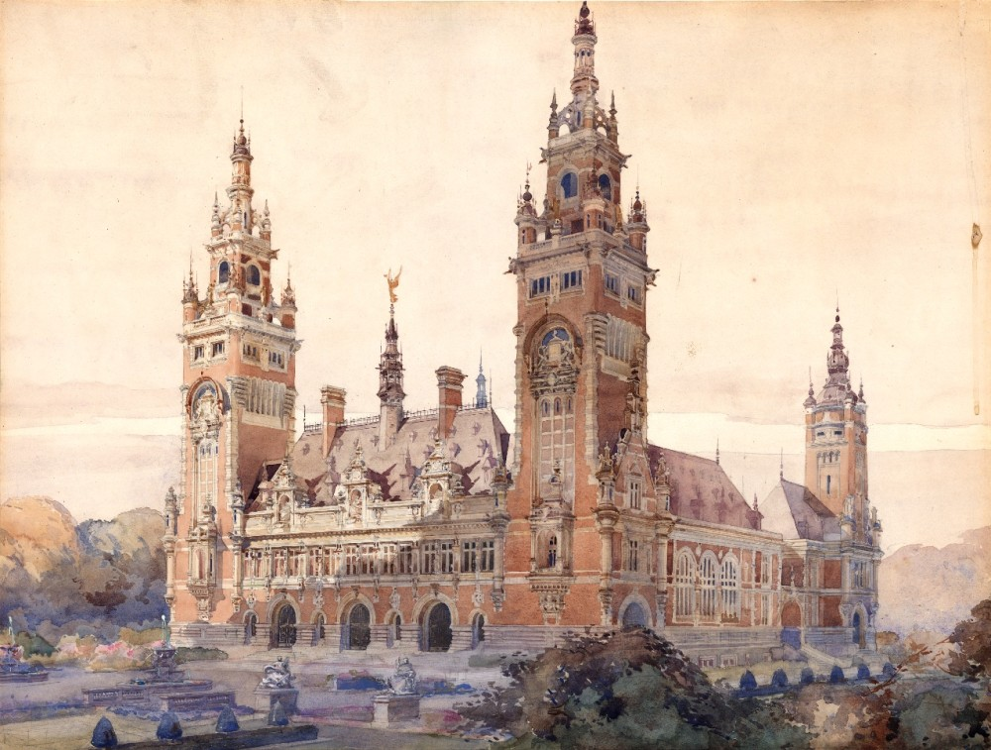

- ساختار مسابقه
ارگانهای برگزارکنندة مسابقه در سطح جهانی انجمن دانشجویان حقوق بینالملل، مؤسسة وایت اند کیس و کانون وکلای بینالمللی است.
هر ساله از اقصا نقاط دنیا دانشجویانی از مقطع کارشناسی و کارشناسی ارشد و بعضاً دکتری در این مسابقه شرکت میکنند. همگی تیمها از دور ملی تا بینالمللی روی پروندهای کار می¬کنند که بهصورت فرضی تدوین شده است.
مسابقه با توجه به شرایط خاص هر کشور، در سه مرحلة دانشگاهی، ملّی و بینالمللی برگزار میشود. اگر از دانشگاهی چندین تیم خواستار شرکت در مسابقه باشند، با برگزاری مسابقهای داخلی، یک تیم به نمایندگی از آن دانشگاه، برای شرکت در مسابقات ملی انتخاب میشود. در مرحلة ملی نیز تیمهای منتخب دانشگاههای همان کشور در مقابل هم قرار میگیرند. برندة مسابقات ملّی به مرحلة بینالمللی گام میگذارد. براساس قوانین مسابقات، در مرحلة بینالمللی به ازای هر ده تیم، از یک کشور، یک تیم حق شرکت در مرحله بینالمللی را دارد؛ مثلاً افغانستان، که معمولا ًبیش از ده تیم در مرحله ملّی آن کشور شرکت میکنند، در مسابقات بینالمللی دو نماینده دارد.
- پروندة مسابقه
موضوع اصلی پروندة هر سال مسائل روز در عرصه بینالملل است که در پرونده فرضی، آن مسائل، مورد توجه قرار میگیرند و البته طبیعتاً طرفین پرونده هم دو دولت فرضی هستند. لذا در پرونده مسئلة میان دو کشور مطرح میشود و کشورها در قالب موافقتنامه به دیوان بینالملل دادگستری مراجعه میکنند.
پرونده دربرگیرندة نکات اساسی است که از طریق منابع حقوق بینالملل باید آنها را بررسی کرد. بهطور معمول، پرونده از مسائل تاریخی و جغرافیای دو کشور شروع میشود تا برسد به اختلافی که میان آنها ایجاد شده است؛ یعنی در خلال متن، فعل و ترک فعل دولتها بهطور کامل توضیح داده شده است.
از آنجا که موضوع با توافق دو طرف، به دیوان ارجاع میشود، در پایان متن خواستههای هریک از طرفین، در چهارچوب وظایف دیوان مطرح میشود. معمولاً خواستة هر طرف (هر دولت) چهار مورد است که از مسائل عام حقوق بینالملل شروع میشود تا مسئلة مسئولیت بینالمللی و جبران خسارت.

- وظایف تیمهای شرکتکننده در مسابقه
هر تیم وظیفه دارد در هر دو مقام، یعنی به عنوان نماینده هر دو کشور، ایفای نقش کند. نحوة حضور در مسابقه بدین صورت است که هر تیم هم در مقام خواهان و هم در مقام خوانده، باید متنهایی را بهصورت کتبی آماده کند. در ادامه در دورهای مختلف، باید در برابر سایر تیمها و همچنین قضات، بهطور شفاهی، نکات خود را بیان کند.

-ترکیب تیم
هر تیم میتواند متشکل از دو تا پنج عضو باشد. اعضا میتوانند در قالب موتر( ارائهکننده) و محقق نقش ایفا کنند.

-وظایف موترها
هر تیم میتواند دو تا چهار موتر داشته باشد. معمولاً از چهار سؤال طرحشدة هر طرف دعوا، هر موتر، طرح دو سؤال را بر عهده دارد و همچنین همان موترها می توانند در نقش طرف مقابل هم دو سؤال را برای طرح بر عهده بگیرند. یک موتر نمیتواند کمتر یا بیشتر از دو سؤال، در هر طرف(خواهان و خوانده) عهدهدار شود.
توقع میرود فردی که در این نقش حاضر میشود تسلط کاملی بر مباحث خود داشته باشد تا بتواند بهخوبی و بهدرستی ارائه دهد و پاسخگوی سؤالات قضات باشد.

-وظایف محقق
محقق باید از نظر ماهوی بر هر سؤال تسلط داشته باشد و بتواند در نگارش کتبی متنها و ارائه شفاهی آن به اعضا کمک کند. ارتباط اعضا باهم و با مربی و مشاور تیم، برعهدة محقق است. حتی میتوان بهنوعی گفت محقق یا محققان در جایگاه سرگروه در تیم در نظر گرفته میشوند.

-سایر افراد تیم
هر تیم می تواند مربی و مشاور نیز داشته باشد تا تیم را چه از نظر شکلی و چه از نظر ماهوی هدایت و راهنمایی کنند.

- قابلیتهای تیم
کلیه افراد تیم، باید بر زبان انگلیسی مسلط باشند.
تیم باید از نظر دانش حقوق بینالملل عمومی در سطح قابل قبولی باشد.
تعهد و مسئولیت پذیری نکتة اساسی در موفقیت هر تیم است.
کار گروهی هماهنگ و منسجم نیز از دیگر موارد مهم برای یک تیم است.

- مرحلة کتبی و شفاهی

- دور کتبی
از تیمهای شرکتکننده خواسته میشود که با توجه به موافقتنامه خاص فرضی که معمولاً ماه سپتامبر هر سال و حدود 7 ماه پیش از مسابقة بینالمللی منتشر میشود، لایحه و لایحة متقابل خود را آماده کرده و به هیئت برگزارکنندة مسابقات در تاریخ مقرری ارسال ¬دارند که قبل از مرحله ملّی است. لوایح و لوایح کتبی در کشور امریکا ارزشیابی میشود.
متن کتبی از نظر شکلی و ماهوی دارای اهمیت است. اینکه متن از نظر ساختار نگارشی درست باشد، امتیاز دارد؛ همچنین کاربرد مناسب منابع و تطابق آن با متن از اهمیت بسزایی برخوردار است. آشنایی با پروندههای منطقهای و بینالمللی، استفاده از منابع روز حقوق بینالملل و تحلیل آن با توجه به پرونده بسیار اهمیت دارد. بر این مبناست که هر تیم، امتیاز کسب میکند.

-دور شفاهی
در دور شفاهی، معمولاً افرادی در تیم در مقام موتر نقشآفرینی میکنند که تسلط کامل بر زبان انگلیسی داشته باشند. فن بیان قوی و اعتماد بهنفس، از نکات مهم در دور شفاهی است؛ همچنین تسلّط کامل به مباحث پرونده و ارتباط آن به حقوق بینالملل دارای اهمیت فراوانی است. هر موتر باید بتواند به سؤالاتی که قضات از وی میپرسند، پاسخگو باشد. ارائه در زمان تعیینشده برای هر فرد، نیز از دیگر نکات دور شفاهی است که باید بدان توجه شود؛ زیرا به هر تیم در کل 40 دقیقه فرصت داده میشود که البته در خلال این زمان، سؤالاتی هم از فرد ارائهکننده(موتر) پرسیده میشود.
در مرحلة ملّی تیمها تنها مرحلة شفاهی دیوان بینالمللی دادگستری را در مقابل داوران ملی خود اجرا و بازسازی میکنند و داوران ملی تنها به این اجراها نمره میدهند.
تیمهای راهیافته به مرحلة بینالمللی، در مرحلة مقدماتی این دور، پس از قرعهکشی، چهار حریف خود را میشناسند و دو بار در مقام خواهان دعوی و دو بار دیگر در جایگاه خوانده در برابر قضات و طرف دیگر دعوی ظاهر میشوند و به ایراد دفاعیات خود میپردازند. 32 تیمی که مجموع امتیازات آن‌ها از سایر تیمهای شرکت کننده بیشتر باشد، به مرحلة بعدی راه مییابند؛ در این مرحله نیز به قید قرعه تیمها حریف خود را میشناسند و در نهایت 16 تیم برتر، به مرحلة بعد، گام میگذارند. در این مرحله 8 تیم حذف میشوند. در مرحله بعد 4 تیم نیمهنهایی مشخص میشوند و در نهایت اینکه دو تیم به مرحلة نهایی مسابقات راه مییابند و برندة مسابقات مشخص میشود. از نکات حائز اهمیت دور بینالمللی آن است که معمولاً با توجه به اهمیت این مسابقات، در دورهای پایانی سعی میشود از قضات سابق یا فعلی دیوان بینالمللی دادگستری یا چهرههای شناختهشدة حقوق بینالملل در مقام قاضی استفاده شود.

- وظیفة قضات در مسابقات دور ملی و بینالمللی
قضات در هر دو دور ملی و بینالمللی تسلط کاملی بر مباحث مطرحشده در پرونده دارند. معمولاً در دور بینالمللی، قضات تجربة حضور در موتکورتهای مختلف را نیز دارند.
قضات در حین مسابقه، موترها را به چالش میکشند و در حقیقت، با توجه به حقایق پرونده و مسائل حقوق بینالملل مرتبط با پرونده از آنها سؤالاتی میپرسند. بر اساس نوع پاسخگویی، چه از نظر ماهوی و حتی چه از نظر شکلی، قضات به موتر نمراتی میدهند.
دانش حقوقی، تسلط بر حقایق پرونده، استفادةدرست از منابع، اعتماد بهنفس در ارائه، درستی پاسخ به سؤالات، نحوة رفتار با قضات و غیره از جمله عواملی است که در امتیازدهی قضات تأثیرگذار است.

6. هدف مسابقه
به طورکلی، انواع موتکورتها یا شبیهسازی دیوانهای بینالمللی این کمک را به دانشجویان میکند که از سطح مسائل تئوری به سطح عملی برسند. این روش کمک میکند تا دانشجویان یاد بگیرند چگونه از منابعی که در اختیار دارند، بهدرستی استفاده کنند.
موتکورت و شکلگیری کار تیمی، دانشجویان را برای عرصههای واقعی آماده میکند؛ اینکه چگونه یک تیم را هدایت کنند؛ چگونه هدف تیمی را دنبال کنند و چگونه مسائل و مشکلات تیم را حل کنند، از نکات مهمی است که با شرکت در این نوع مسابقات، این مسائل بهصورت ناخودآگاه آموزش داده میشود.
جساپ، مسابقهای است که دانشجویان را بیش از پیش، با مسائل حقوق بینالملل عمومی آشنا میکند. دانشجویان در این مسابقه یاد میگیرند که اگر روزی نمایندة کشور خود باشند، چگونه از آن دفاع کنند. حتی در سطوح دیگر، مانند مذاکرات یا حضور در نهادی بینالمللی چگونه نقشی درست و مؤثر داشته باشند.
این مسابقه به توسعة حقوق بینالملل و همچنین توسعة روابط بینالمللی کمک میکند؛ زیرا از نقاط مختلف دنیا افراد در کنار هم قرار میگیرند و بر روی موضوع واحدی نظر میدهند که حتماً میتواند در آیندة حقوق بینالملل مؤثر باشد.

- دستاوردهای شرکت در مسابقات
نکته مهم برای شرکت در این مسابقه، برای دانشجویان ایرانی این است که یاد میگیرند چگونه کار گروهی را بهدرستی و با مسئولیتپذیری انجام دهند.
حضور در عرصة بینالمللی به دانشجویان ما بهویژه در مقاطع کارشناسی و کارشناسی ارشد، خود باوری میدهد. قرار گرفتن در کنار سایر کشورهای دنیا و مسابقه دادن در سطح آن¬ها نشان میدهدکه دانشجویان ایرانی بسیار توانمند هستند.
معرفی دانشجویان ایرانی و دانشگاههای ایران به سایر کشورها، میتواند نتایج مفیدی داشته باشد که از جملة آن‌ها میتوان به ارتقای رتبة منطقهای و جهانی دانشگاه ایرانی اشاره کرد که نمایندگی ایران در این مسابقات را دارد.
نکتة دیگر آنکه ما یاد میگیریم چگونه مسائل و نکاتی را که آموختیم، بهکار بندیم و حتی این میتواند در چالشهای اساسی کشور و مسائل حقیقی عرصه بینالمللی یاریرسان باشد.
و نکتة آخر، رزومهی تحصیلی و شغلی است که برای هر شخصی، بهطور انفرادی ایجاد میکند. این مسابقه معتبرترین موتکورت است که بیش از نیمقرن، سابقه دارد و از نظر حقوقی نیز بسیار بااهمیت است. پس میتواند برای دانشجویان نیز نتایج فردی خوبی در تحصیلات و شغل آیندة آنها داشته باشد

